花鲢鱼最爱吃什么食物，饲养花鲢鱼的饲料配方
花白鲢它是鱼的一种，它和鲫鱼、鲤鱼不同，花鲢的头比较大，花白鲢在养殖过程中，采用饲料自配料的喂养方法和技术配合是非常重要的，快速提高白鲢产量高，生长速度快，有效降低饲养成本，缩短养殖周期。
花白鲢饲料自配料
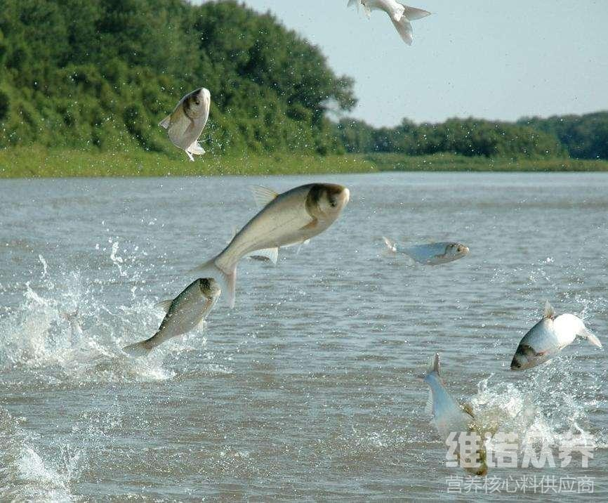​
一、花白鲢饲料自配方：
1、 稻草粉70%、豆饼15%、棉饼10%、玉米面3.2%、骨粉1%、食盐0.5%，维诺鱼用多维0.1%、维诺霉清多矿0.1%、维诺复合益生菌0.1%。
2、 黄豆秸60%、豆饼15%、菜籽饼10%、玉米面8.2%、鱼粉5%、蚌壳粉1%、食盐0.5%。维诺鱼用多维0.1%、维诺霉清多矿0.1%、维诺复合益生菌0.1%。
3、青草粉45%、豆饼15%、麸皮10%、鱼粉3.5%、玉米10%、骨粉1%、食盐0.5%、维诺鱼用多维0.1%、维诺霉清多矿0.1%、维诺复合益生菌0.1%。
4、葵花饼40%、花生饼20%、小麦粉20%、谷皮4%、豌豆5%、碎米9%、白垩粉1.7%、维诺鱼用多维0.1%、维诺霉清多矿0.1%、维诺复合益生菌0.1%。
5、鲤血粉10%、豆饼15%、棉籽饼10%、米糠25%、麸皮25%、土面5.2%、槐叶粉8%、骨粉1%、食盐0.5%、维诺鱼用多维0.1%、维诺霉清多矿0.1%、维诺复合益生菌0.1%。
养殖白鲢鱼的首要任务就是饲料的配方，配合饲料能发挥各种饲料的营养互补作用，合理的饲料可以大大的增加鱼的产量，鱼用多维补充多种维生素，促进鱼类生长发育，抗各种应激，提高饲料利用率，增加经济效益。

